Propozycja aktywności dla dzieci na dzień 28.05.2020 r.

Tematyka tygodnia: Łąka w maju.
Temat dnia: Wiosenna łąka.

Propozycja nr 1
Ćwiczenia poranne.
Jogowa opowieść ruchowa dla dzieci - Na łące:
- https://www.youtube.com/watch?v=W1X3jhtCWfM

Propozycja nr 2
Utrwalenie nazw roślin i zwierząt żyjących na łące.
1. Dzieci oglądają zdjęcia kwiatów, które mogą zobaczyć na łące: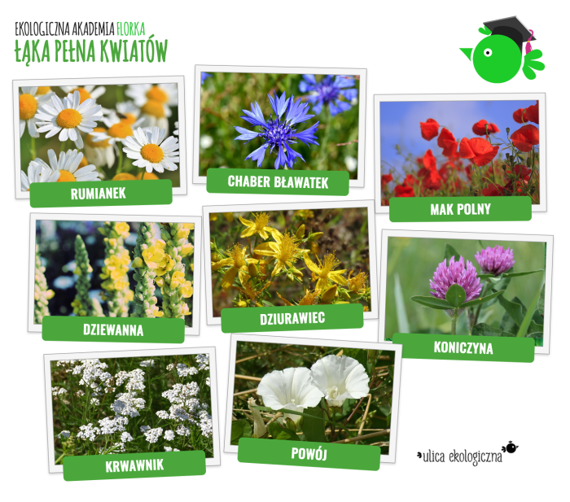

2. Dzieci oglądają zdjęcia zwierząt, które mieszkają na łące:

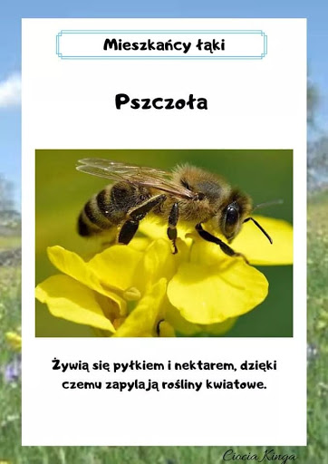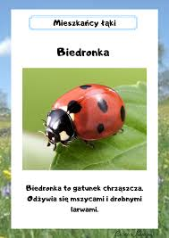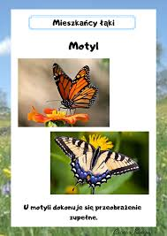

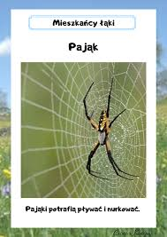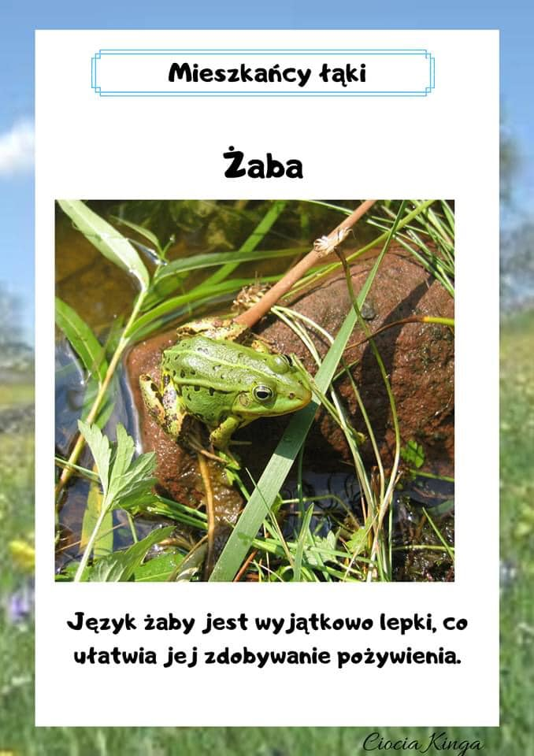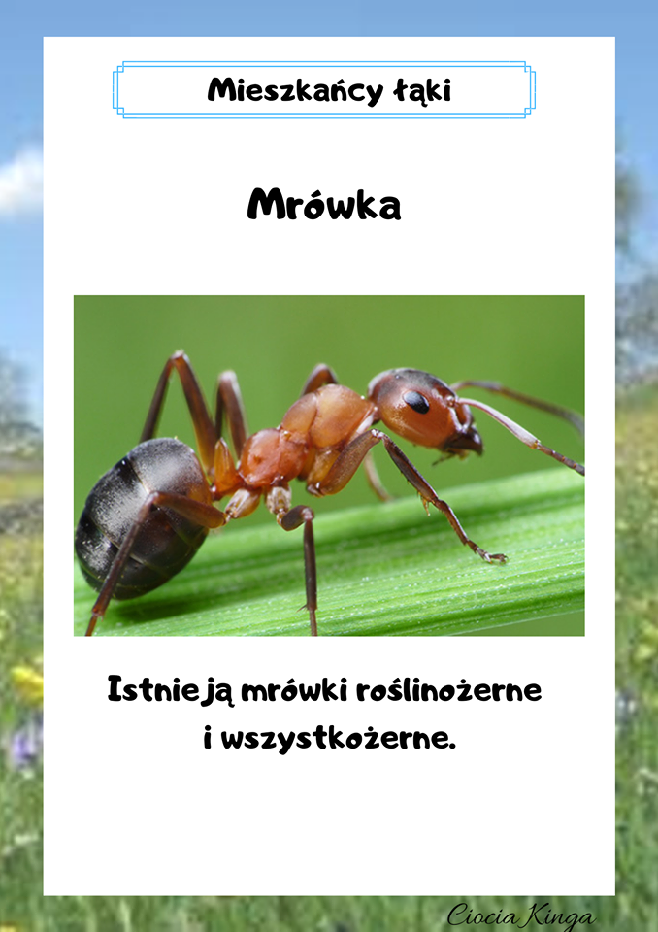

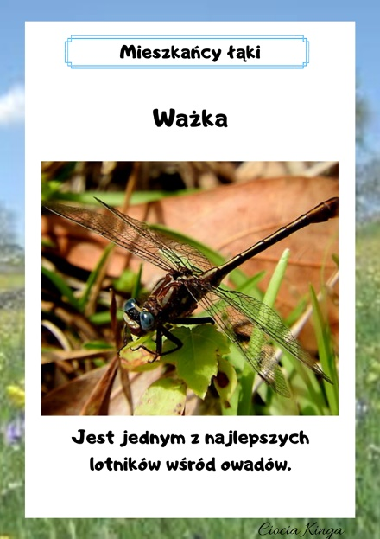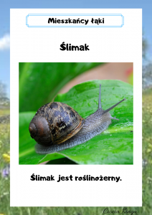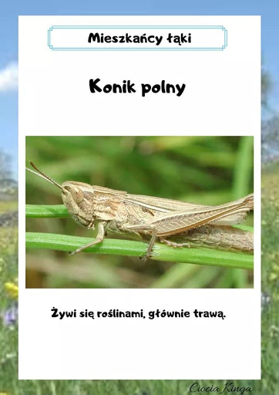

Propozycja nr 3
Karta pracy, Nowe przygody Olka i Ady, cz. 4, s. 43
- dzieci odszukują na obrazku i nazywają ukryte zwierzęta. Próbują określić dlaczego trudno było je odszukać.
- dzieci oglądają obrazki i słuchają, czytanych przez rodzica/opiekuna, nazw produktów otrzymywanych z roślin zielnych.

Propozycja nr 4
Zabawa muzyczno-ruchowa - Wiosenna łąka (wyprawa na łąkę)
- www.youtube.com/watch?v=KdP_v0x0LXs

Zachęcamy rodziców i dzieci na spacer na pobliską łąkę. Warto wybrać się, rozejrzeć
i docenić bogactwo kwiatów oraz zwierząt żyjących o tej porze w naturalnym środowisku.

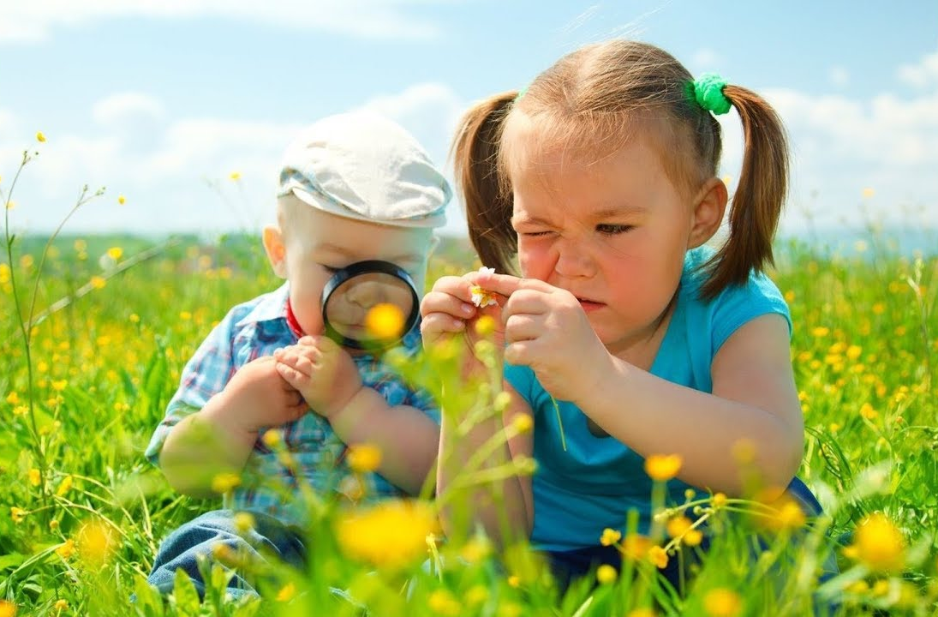

Przygotowała: Agnieszka Żołud

Propozycja nr 5
Wykonaj zadania.

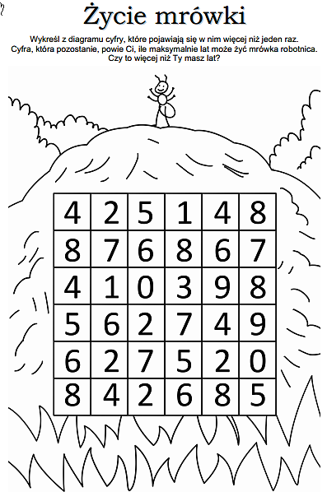

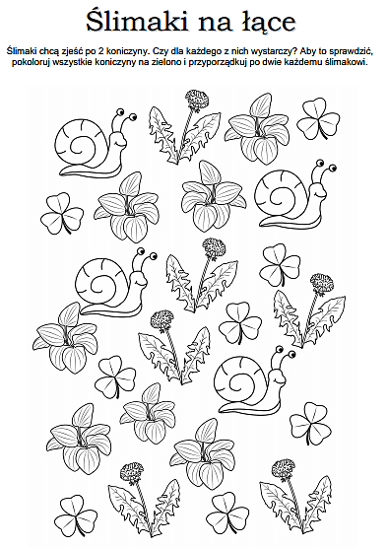

Propozycja nr 6
Słuchanie bajki Łąkowa orkiestra – czyta Joanna Jabłczyńska.
Jest to bajka o motylach, świerszczach i wielu innych owadach zamieszkujących słowackie łąki. Łąkowa orkiestra to bajka uświadamiająca dzieciom, jak trudno znaleźć owadom bezpieczny i spokojny dom. Tola, Pola i Urwis zostaną wezwani przez Eko-patrol na pomoc Rusałce – pięknemu motylkowi, który nie może odnaleźć przyjaciół z orkiestry.

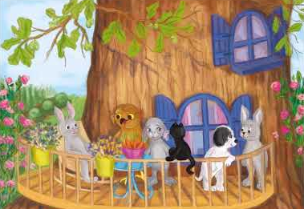-

https://www.youtube.com/watch?v=0oRJZj6VzEs

Propozycja nr 7
Wyprawka plastyczna - karta Puzzle łąka
Dla każdego dziecka:
- wyprawka,
- karta Puzzle łąka,
- klej,
- kartka formatu A4.
Dzieci wypychają puzzle. Następnie układają obrazek i przyklejają na kartkę A4.

Przygotowała: Agata Babińska

